IT行业薪酬变化数据分析

**余晓伟**

大连理工大学 辽宁 大连 116000

15385191173@163.com

**摘 要** 提到IT行业人们都不陌生，随着互联网的发展，我国IT行业受欢迎程度越来越高，而且这个行业的未来发展前景十分好，不会面临着被时代淘汰的趋势，且对大量的顶尖人才需求量也比较大，薪酬很高。对该行业薪酬变化的分析也成为一个热门的研究话题。而IT行业从业人员的薪资水平也逐渐成为了一个热门的研究方向，本文研究了2008到2018年IT行业劳动者报酬以及从事人员的相关情况，在国务院发展研究中心信息网提供的数据的基础上进行进一步分析，研究2008到2018年劳动者报酬、IT行业从事人员的月平均工资等相关问题，然后进行数据可视化，使他们的数据更加直观，最终表现出IT行业从事人员的酬薪保持着逐年上升的趋势，并且达到了一个很高的水平，使得IT行业在薪酬方面相对于其他行业更加具有竞争力。并且，结合本文对IT行业薪酬反面的分析，它在社会的各个领域都占据着重要地位，未来的几年里将会继续保持着增长趋势。

**关键词：** IT行业；薪酬；变化

引言

IT行业是当下的一个热门行业，随着科技的发展越来越多的开始选择从事IT行业，由此引发的IT行业的薪酬相关问题便成为了一个重要的研究方向，同时也有不少的研究人员开始对IT行业薪酬进行相关研究。2005 年我国软件产业累计完成软件收入 3900 亿元，同比增长 40.3%。全行业累计完成软件产品收入 2066.5 亿元，同比增长 35.2%，占全部收入的比重由 2004 年同期的 55%下降到 53%；系统集成收入 1329 亿元，同比增长 40.1%；软件服务收入 504.9 亿元，同比增长 66.5%，是软件产业中增长最快的部分，占全部收入的比重也上升了 2 个百分点，而调查结果显示，2004 年欲从事软件开发工作的毕业生的实际签约薪酬最集中的是 3500－5000 元（32.6%），其次是 2000－3500 元（26.1%），5000－7000 元（21.7%），7000 元以上（19.6%）。而最新的调查是 2005年大学生欲从事软件开发工作的毕业起薪是 2500元左右，研究生 4000元到头了，只有很少的学生能拿到六七千的底薪[1]，有上述数据可以看出，在2005年IT行业发展迅速，从业人员的工资并不是太高。

而市场经济高速发展的今天，IT业以其超强的发展势头，成为目前前景好薪资高行业之一，诸如软件工程师、网络工程师、影视动画设计师等IT人才必将成为职场紧缺人才，发展前景好，薪资水平也水涨船高。 根据有关数据显示，IT行业是目前平均收入非常高的行业，其从业人员平均年薪已逾十万元，有经验的IT工程师平均年薪一般在12万元以上[2] 。

分析结果

为了较为准确地分析IT行业最近十几年来薪资的变化，我登陆了国务院发展研究中心信息网查询了2008年到2018年IT行业从业人数及劳动者报酬（见表1），以及更加直观的IT行业劳动者报酬和时间时间的关系的折线图（见图1）。由表1可以看出2008年到2018年，IT行业的人数大幅度增加，这表示了IT行业的迅速繁荣，从劳动者报酬的增长这一角度可以侧面的反应IT行业的薪酬呈现着增长的趋势。从2008年和2018年的劳动者报酬来看，2018年的劳动者报酬近乎是2008年的9倍，这个表明了IT行业的爆炸性的繁荣，相信这会吸引更多的人来从事IT行业。

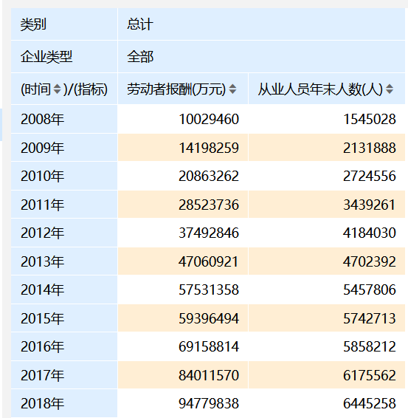

表1 2008-2018年IT行业从业人数-劳动者报酬表格

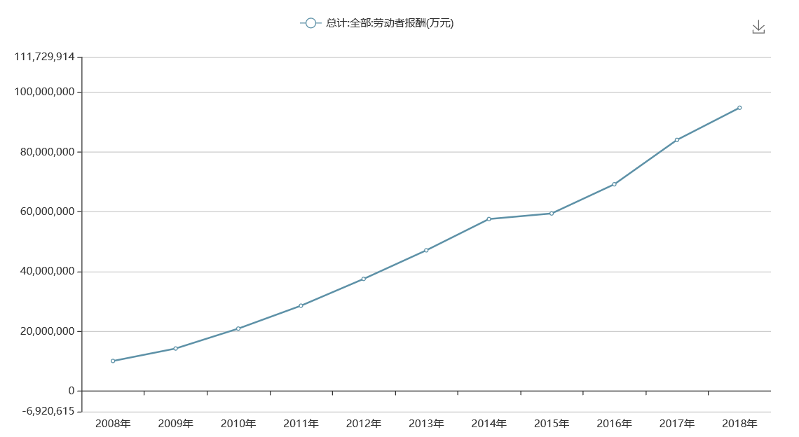

图1 2008到2018年IT行业劳动者报酬折线图

而对于大多数从业人员来说，总体的劳动者酬劳并不是他们最关注的，他们关注的是人均的工资，所以我结合国务院发展研究中心信息网的数据制作了2008-2018年IT行业薪资分析表（见表2），以及2008-2018年IT行业从事人员人均月工资的簇状柱形图（见图2）。

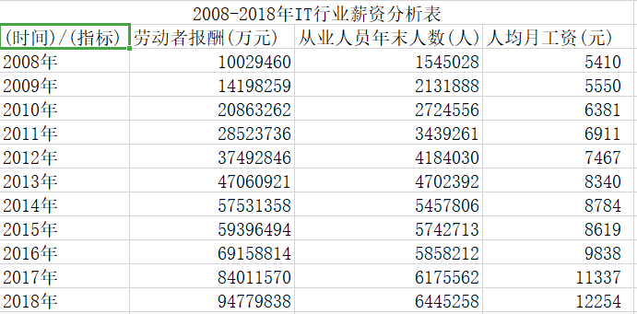

表2 2008-2018年IT行业薪资分析表

图2 2008-2018年IT行业从事人员人均工资

结合表2和图2可以看出，总体上2008-2018年IT行业从事人员的人均工资呈现着逐渐增长的趋势，并且2018年的人均工资近乎是2008年的2.2倍，更是达到12000元人民币，这表明IT行业的从事人员的平均薪资随着科技的发展呈现着逐渐增长局势，并且达到了较高的水准，着将使IT行业在众多行业当中更加具有竞争力。

分析方法

为了得到与研究内容相关的数据，我从国内几家较为权威的调查网站上搜集了近几年来的互联网IT行业相关的薪酬信息。其中收集了来源于国务院发展研究中心信息网关于2008到2018年劳动者薪酬和从业人数的相关信息。并且为了便于分析其中的变化规律，我先将其中的一些信息进行了初步的提取，然后进行一系列的整理和分析。

并且，为了直观地得到数据之间的变化，我使用了简单的画图工具来将这些数据可视化。其中使用了WPS 对2008-2018年的薪酬变化以及从事人员的人均工资进行了可视化处理，能够将数据以容易理解的形式呈现出来，便于后续的分析。

结论

IT行业是一个机会多、变化快、有巨大发展空间的行业。该行业的薪酬变化也成为越来越多人研究的话题。总体来说，越来越多的人们开始从事IT行业，并且从事人员的人均工资也越来越多，使得劳动者报酬总额也越来越多，使其与其他行业相比，在薪酬方面更加具有竞争力。相信会有越来越多的人从事IT行业，并且未来几年的IT行业人员的薪酬也会保持着上升趋势，毕竟IT行业是目前的一个热门行业，它涉及到我们社会的各个领域，它创造了巨大的财富，与之相匹配，IT行业的从事人员的工资也应该随之增长。

**参考文献**

1. 王雪楠 2006年：中国IT企业软件开发人员的薪酬结构设计[EB/OL].(2006-02) [2021-4-7]. https://www.ixueshu.com/document/866a3609b4eea62bb2bdab6c7836d1ef318947a18e7f9386.html

[2] 锦江天府学院 2019：2018年IT行业的发展趋势及就业前景[EB/OL].（2019-05-04） [2021-4-7].https://wenku.baidu.com/view/ffa3434d53ea551810a6f524ccbff121dc36c551